OPIS PRZEDMIOTU ZAMÓWIENIA
- Dane zamawiającego
Akademia Wojsk Lądowych
imienia generała Tadeusza Kościuszki
ul. Czajkowskiego 109
51 - 147 Wrocław
NIP: 896-10-00-117
fax. 261 658 425
- Przedmiot zamówienia:
Wyroby rymarskie
- Opis przedmiotu zamówienia:
Lp. | Nazwa produktu | Wymiary | Opis | Zdjęcie poglądowe*
1. | Zestaw rymarski wycinaków do skóry | Ø 2 ÷ 10 mm | Zestaw wycinaków rurkowych, przeznaczonych do wycinania otworów w materiałach takich jak skóra, karton, guma. Zestaw musi zawierać wycinaki rurkowe (minimum 9 szt.) do wycinania otworów o średnicach: Ø 2 - 3 - 4 - 5 - 6 - 7 - 8 - 9 - 10 mm. Wycinaki muszą być wykonanie ze stali narzędziowej lub hartowanej. Wycinaki muszą być w specjalnie do tego przygotowanym opakowaniu, np. pudełko z tworzywa sztucznego, nie może to być jednorazowe opakowanie foliowe. | 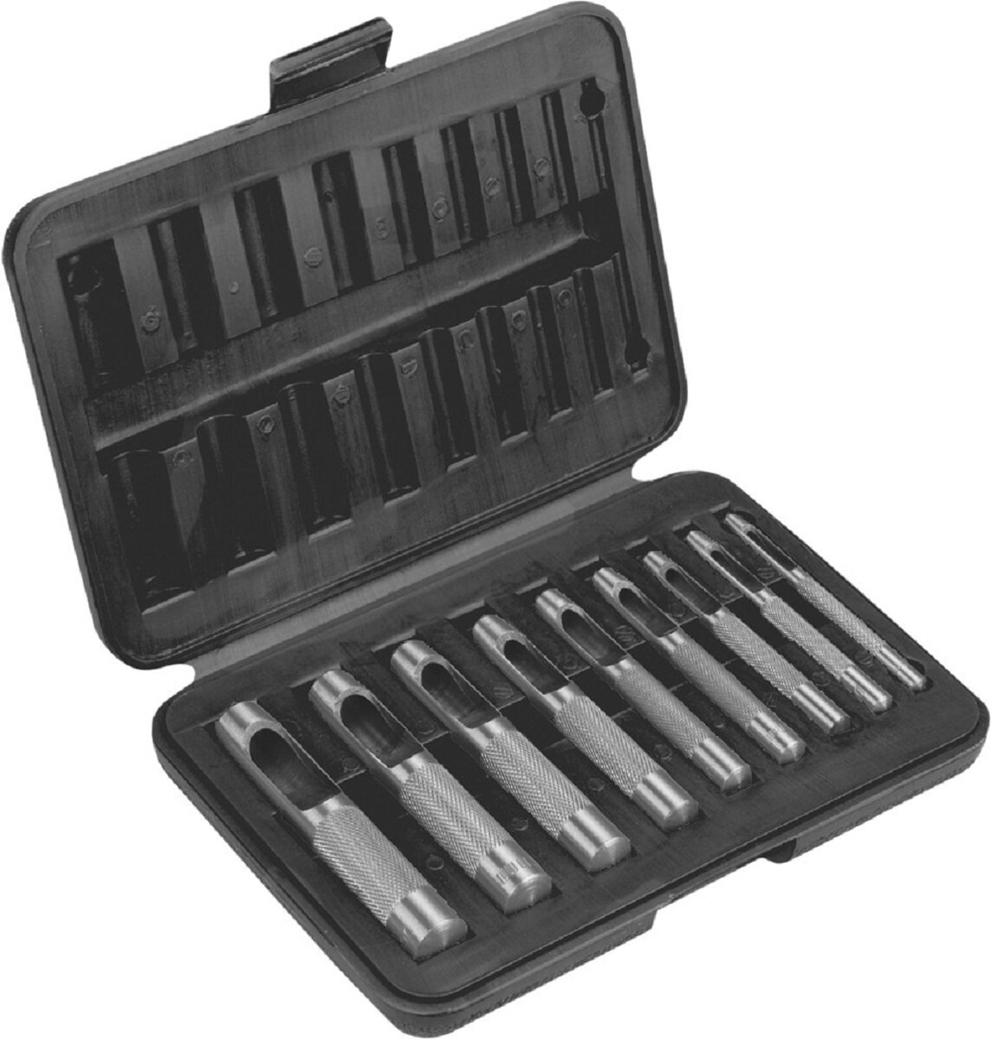

- Opis kryteriów, którymi zamawiający będzie się kierował przy wyborze oferty wraz z podaniem znaczenia tych kryteriów oraz sposobu oceny ofert.
Oferty zostaną poddane ocenie w oparciu o następujące kryteria i ich znaczenie:

Lp. | Kryterium | Znaczenie procentowe | Maksymalna ilość punktów
1. | Cena | 100 % | 100

